weber.san 164 25kg/Sack Sperrputz

Saint-Gobain Weber

Eigenschaften

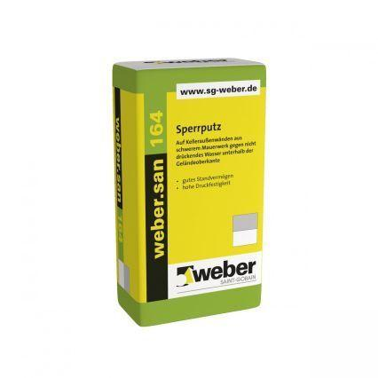

GTIN:

4011361189965

HAN:

392106